Задание 1
a) True
b) False
c) True

Задание 2
a) (A != 0) && (B*B – 4*A*C < 0)
б) (x – 1)*(x – 1) + y*y > R*R
в) (x >= y) && (x >= z)
г) (y > x) || (z > x)

Задание 3
True

Задание 4
а) (x >= 0) && (x <= 1)
б) (x < 0) || (x > 1)
в) ((x >= 2) && (x <= 5)) || ((x >= -1) && (x <= 1))
г) ((x < 2) || (x > 5)) && ((x < -1) || (x > 1))
д) (x > 0) && (y > 0) && (z > 0)
е) ((x > 0) && (y <= 0) && (z <= 0)) || ((x <= 0) && (y > 0) && (z <= 0)) || ((x <= 0) && (y <= 0) && (z > 0))
ж) (x <= 0) && (y <= 0) && (z <= 0)

Задание 5
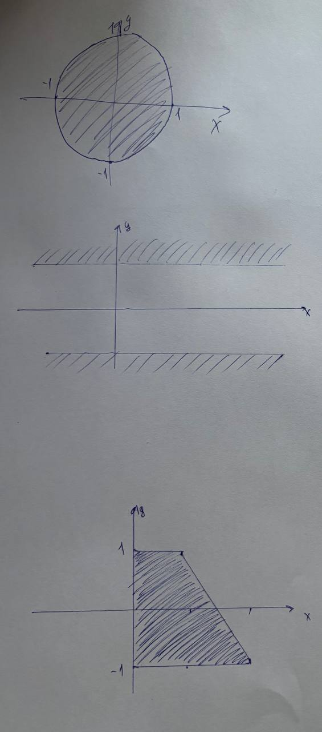
Задание 6
а) bool romb = (abs(x) + abs(y) <= 1);
б) bool trig = (y >= 2 * abs(x)) && (y <= 2);

Задание 7
double y = (x > 0 && x < 2) ? (cos(x) * cosx(x)) : (1 – sin(x) * sin(x));

Задание 8
int d = (a > b) ? ((a > c) ? a : c) : ((b > c) ? b : c);

Задание 9
x = a ? b : c;

Задание 10
x = a ? true : (b && c);

